附件：
法人授权委托书
江苏省广电有线信息网络股份有限公司连云港分公司：

本授权书声明：注册为 （委托单位全称） 的法人代表代表本公司授权 （姓名和职务）为本公司合法代理人，就贵方组织的有关 的合同投标及合同的执行、完成，以本单位名义处理一切与之有关的事务。
本授权书于 年 月 日签字生效，特此声明。

委托单位： （公章）

法定代表人：（签字或盖章）

签发日期： 年 月 日

说明：
1、 委托书内容填写要明确，文字要工整清楚，涂改无效。
2、委托书不得转借、转让，不得买卖。
3、全权代表人根据授权范围，以委托单位的名义签订合同。

报价一览表
项目名称：江苏有线连云港分公司办公家具采购
序号 | 家具类别 | 数量 | 规格型号 | 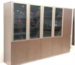  参考图片 | 单价（元） | 总价（元）
1 | 办公室文件柜 | 6 | W2000*D400*H2000
2 | 办公室转椅 | 6 | 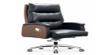  高背转椅 | 
3 | 办公桌 | 6 | 2580*1800*760mm
4 | 三人位沙发 | 6 | 三人位尺寸： 2280×930×930mm | 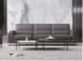
5 | 单人位沙发 | 1 | 980×900×880mm | 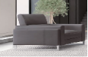
6 | 茶几 | 6 | 1500*700*440mm | 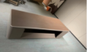  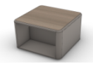
7 | 小茶几 | 1 | 600*600*440mm
8 | 茶水柜 | 6 | 800*400*800mm | 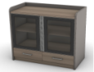
9 | 接待室沙发 | 8 | 单人位 | 
10 | 接待室方茶几 | 6 | W600*D600*H500
11 | 储物室储物柜 | 35 | W900*D400*H2000 | 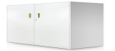
12 | 办公室文件柜 | 6 | W2400*D450*H2000 | 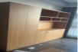
13 | 办公桌 | 6 | W2000*D2000*H750 | 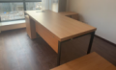  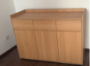
14 | 茶水柜 | 6 | W1200*D500*H900
15 | 小茶水柜 | 2 | W800*D400*H900 | 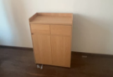
16 | 茶几 | 6 | W1200*D600*H420 | 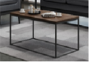
17 | 员工办公椅 | 165 | 高背转椅 | 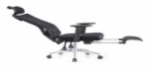
18 | 食堂餐桌*4椅 | 20 |   W1400*D700*H740
19 | 电动圆桌 | 1 | 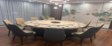  3.2米
合计（元）
金额大写

响应单位（公章）：

响应人代表签字：

说明：
1、响应人须按照采购人要求开具增值税专用发票。
2、响应人须严格按照报价一览表格式进行报价，不得对表格条目进行删改。
3、付款方式：到货验收合格后十五个工作日内，中标方须按采购人要求提供有效全额增值税专用发票，一个月内采购人支付给中标人合同价100%（银行承兑汇票）。

承诺书

（供应商名称）在此承诺：
1、本公司（单位）对本项目（项目名称）所提供的服务不低于采购文件要求的标准；
2、本公司（单位）具备履行合同所必需的专业技术能力；
3、本公司未被“信用中国”网站（www.creditchina.gov.cn）列入失信执行人、重大税收违法案件当事人名单、政府采购严重违法失信行为记录名单。
4、 如违背上述承诺，本公司（单位）将承担一切法律责任。

供应商（盖章）：

法定代表人或授权委托代理人（签字或盖章）：

响应人增值税专用发票开票信息

户名：XXXXXX分公司
账号：
开户行：
纳税人识别号：
地址：
电话：

廉政条款
1、采购人及其工作人员，不得以任何形式向响应人收受或索要回扣、好处费、礼金、有价证券和其他礼物；不得在响应人处报销应由个人支付的费用。
2、响应人应当通过正常途径开展相对业务工作，不准为获取某些不正当利益而向采购人及其工作人员（含家属、子女，下同）赠送礼金、有价证券和贵重物品等。
3、响应人工作人员不准为谋取私利擅自与采购人工作人员就项目进行私下商谈或者达成默契。
4、响应人不准以洽谈业务、签订经济协议等为借口，邀请采购人工作人员外出旅游或进入营业性高档娱乐会所。
5、响应人不准为采购人单位和个人购置或者提供通讯工具、交通工具、家电及高档办公用品等物品。
6、响应人如发现采购人及其工作人员有违反上述条款的，应当向采购人纪检部门或上级单位举报，由此给采购人单位造成的损失由响应人承担，视案情情节轻重，采购人有权给予响应人涉案金额十倍的罚款或终止与响应人的合作。

